112年度臺中市建築物綠化降溫示範設置計畫
公告日期：112年7月3日
- 計畫目的
臺中市環境保護局為配合行政院環境保護署「低碳永續家園政策」之推動，特訂定本市「建築物綠化降溫示範設置計畫」，輔導與協助本市之里(社區)、各級機關或其他公有建築推動「建築綠化降溫」項目，提倡運用綠牆、綠籬等方式增加綠化，以強化建物綠化之認同感與提升環境保護意識，並降低建築物內部能源使用，提高節能降溫之效益，以打造永續發展的目標。
- 辦理單位
- 主辦單位：臺中市政府環境保護局（下稱本局）
- 委託執行單位：鉅舵顧問有限公司
- 輔導對象
- 本市取得低碳永續家園報名資格或銅級、銀級認證之里辦公處。
- 臺中市政府所轄各級機關。
- 設置原則
- 本年度提供輔導建置設施4處，每處經費以10萬元為上限。
- 設置項目以符合建築綠化降溫的實體建置為主。
- 設置項目或實作地點以公有建物或公有區域或符合公眾利益為原則。
- 需同意持續參與「低碳永續家園評等推動計畫」，並配合後續評等認證。
- 輔導建置名單以申請文件寄達或送至本局，並通過評選審查會議核定為準。
- 輔導單位遴選方式
將由本局依申請文件進行審查，審查流程如下：
- 第一階段程序審查：針對申請文件內容進行完整性審查。
- 第二階段實質審查：由本局依據申請文件內容進行現場勘查，並採統一審查會議決定建置名單。
- 第三階段輔導設置：由本局委託執行單位進行輔導建置。
- 申請方式及文件
- 自公告日起至112年7月14日止，檢附「建築物綠化降溫示範設置計畫書」1式，以掛號郵寄方式或親送至本局收件地址「407臺中市西屯區文心路二段588號 臺中市政府環境保護局空氣品質及噪音管制科二股收」，並於外封袋註明「申請臺中市建築物綠化降溫示範設置計畫」字樣，收件日期以收受申請案件當日或郵戳日期為準，逾期不予受理。
- 建築物綠化降溫示範設置計畫書，須含下述申請文件：
      - 申請文件檢查表(如附件一)。
      - 申請計畫書(如附件二)。
      - 建築物綠化降溫參考項目(如附件三)。
      - 建築物綠化降溫示範設置計畫書-切結書(如附件四)。
      - 土地使用同意書或相關有效證明文件；以公有閒置空間為主(私人土地為輔或其他經本局認定適合之場域；其中若為私人土地須檢附3年以上無償使用同意書，如附件五)。
- 審查程序及流程
審查程序及流程作業圖如圖 1所示，審查程序如下：
- 第一階段：由本局受理申請書件，並針對申請書件進行完備性審查，若申請書件有缺漏或內容欠缺者，將通知申請單位限期補正(通知後7日內完成)，屆期未補正或補正不全者，不予受理。
- 第二階段：通過初審之申請單位，將通知安排現場勘查，並召開審查會議評選。
- 第三階段：本局將依據申請單位提送建築物綠化降溫示範設置計畫書進行建置審查，擇優評選4處單位建置。
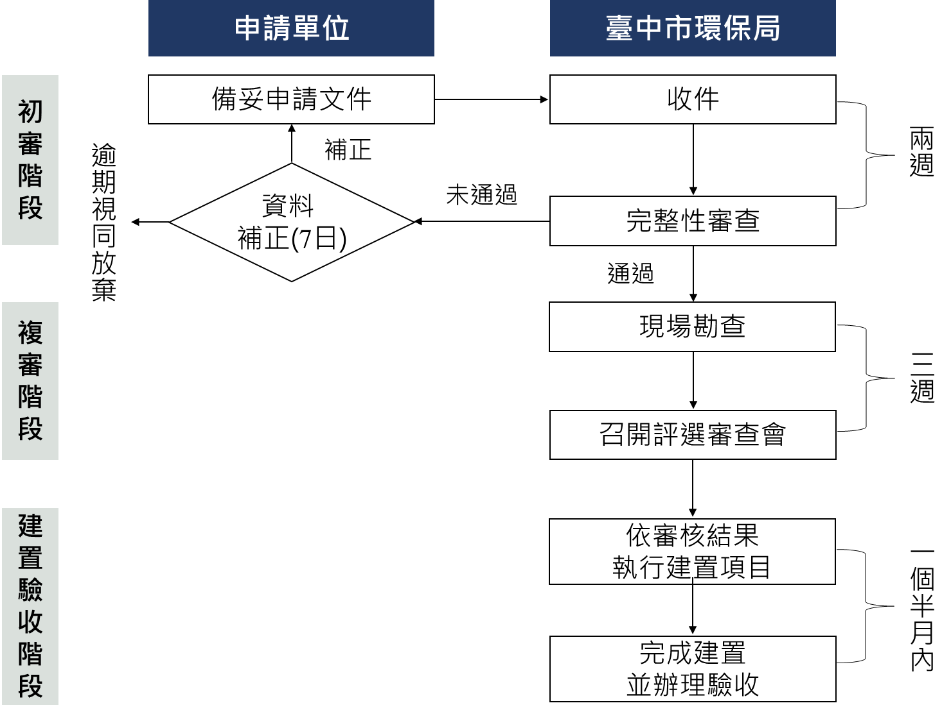
圖 1、臺中市建築物綠化降溫示範設置計畫作業流程圖
- 其他配合注意事項
- 取得112年度建築物綠化降溫示範設置計畫之申請單位，經確認設置圖說、內容後，由本局委託執行單位設置。
- 本局將派員實地不定期抽查現況及使用情形，經查有下列情形之一者，本局得撤銷設置之項目，並追繳相關費用：
- 設置、推動或使用情形與原核定內容不符，情節重大者。
- 擅自變更用途，致影響原建置目的者。
- 本計畫因不可抗力之原因無法執行時，本局有權取消、終止、修改或暫停本計畫辦理，所有變更以最新公告為準，申請單位不得提出異議要求。
- 本計畫如有未盡事宜者，本局得依實際執行隨時補充說明並公告。
- 聯絡資訊
臺中市政府環境保護局委辦單位 鉅舵顧問有限公司 湯小姐或劉小姐
聯絡電話：(04)-23711317
附件一

112年度臺中市建築物綠化降溫示範設置計畫
申請文件檢查表
勾選 | 檢查項目
□ | 1.申請文件檢查表(附件一)
□ | 2.申請計畫書 (附件二)
□ | 3. 建築物綠化降溫參考項目(附件三)
□ | 4. 切結書(附件四)
□ | 5. 土地使用同意書(附件五)
說明 | - 本文件請以A4規格紙張繕打，依序排列並對齊左邊裝訂  前項各款文件資料，不論單位獲選與否概不退件

附件二

112年度臺中市建築物綠化降溫
示範設置計畫-申請計畫書

申請單位名稱:
申請單位地址:
聯絡人:
聯絡電話:

112年○○月○○日
建築物綠化降溫示範設置計畫
單位名稱
聯絡人 |  |  |  | 聯絡地址
聯絡電話 |  |  |  | 聯絡信箱
認證評等 |  |  | □銀級 □銅級 □報名成功  （如申請單位為臺中市各級機關，則依所屬行政區評等認證資格勾選）
施作規劃項目 | 生態  綠化 |  | □綠籬、綠牆 (參考附件三案例，以建築外牆為主)
計畫摘要 | 單位概況：
計畫摘要 | (低碳相關活動或設施推動概況說明，或近3年曾獲頒與低碳生活相關之特殊榮譽及獲獎事蹟)
計畫摘要 | 建置規劃（依勾選項目分別說明）：
計畫摘要 | (建置提案發展顯現出地方低碳潛力及特色)
計畫摘要 | 未來規劃及其他說明：
計畫摘要 | (規劃未來3年維護或整體營造之構想)
施作項目 |  |  |  |  | 施作地點
施作前中後 |  | 施作前(照片或手繪) |  |  |  |  |  | 施作後(手繪或示意圖)
場所現況
（照片或手繪或示意圖）
施作說明 |  | 現場狀況說明  及預計改造項目說明 |  |  |  |  |  | 改造方式說明
配合事項  承諾 |  | - 本局將派員實地不定期抽查現況及使用情形，經查有下列情形之一者，本局得撤銷設置之項目，並追繳相關費用：  - 設置、推動或使用情形與原核定內容不符，情節重大者。  - 擅自變更用途，致影響原建置目的者。  - 建築物綠化降溫示範設置項目，後續由申請單位負責維護管理。
預算編列 |  | (可自行增列表格)
  項次 | 項目說明 | 單價(含稅) | 數量 | 總價(含稅)
  1
  2
  3
  自籌款(元)
  欲申請經費(元)
  計畫總經費(元)
關防用印
附件三
建築物綠化降溫參考項目
下表為建築物綠化降溫項目的建議表，本示範計畫主要輔導內容為具有實質減碳效益之實體建置，購買宣導品、辦理活動及其他主辦單位審查為認定不符之項目不在此列，在此進行補充說明。
面向 | 序 | 執行範疇 | 建置範例
生態綠化 | 1 | 區域綠化 | - 推動牆面植生或綠籬

面向 | 生態綠化
行動項目 | 推動牆面植生或綠籬
建置示意圖
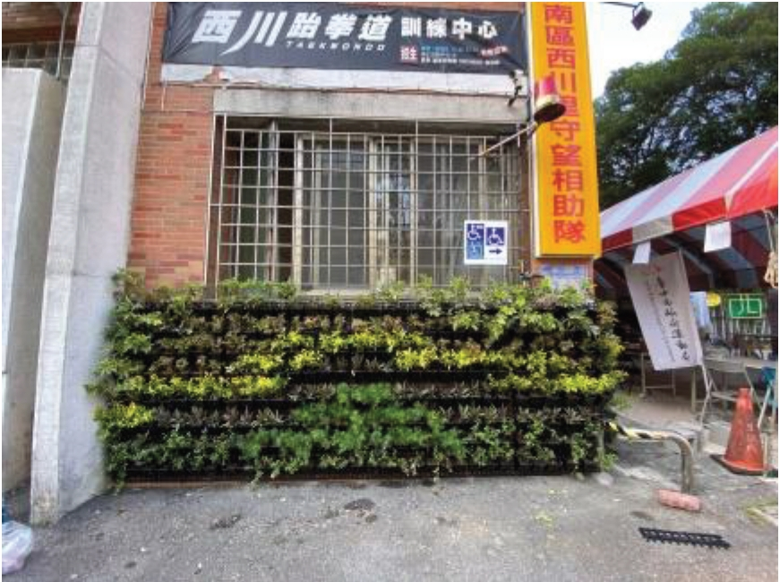 |  | 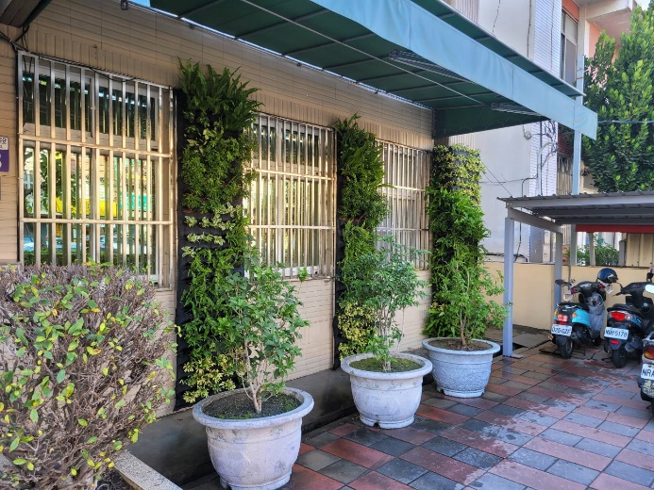
綠牆案例-西川里崇仁活動中心 |  | 綠牆案例-龍井區衛生所

附件四
切 結 書
○○○○(單位名稱)若獲選為「112年度臺中市建築物綠化降溫示範設置計畫」輔導對象，願意配合主辦單位針對低碳永續家園行動項目建置的相關承諾如下：
- 受輔導設置設施至少需維護3年期間，使用期間不得擅自移除或損壞實體。
- 需負責受輔導設置設施之維護管理權責。
- 配合參與低碳永續家園相關課程研習觀摩、相關推廣策略的執行及提供相關數據及成果、出席相關成果發表會、辦理觀摩會及將執行成果、歷程紀錄等資訊定期上網公開分享。

如機關單位提供成果資料經主辦單位查有偽造不實之情形，願無異議撤銷輔導設置項目，並退還相關費用。

立書人
○○○○(單位名稱) (蓋章)

代表人： (蓋章)

中 華 民 國 年 月 日
附件五
土地使用同意書
立同意書人 同意無償將座落於臺中市_________________區
地段_________________小段_________________提供（臺中市政府環境保護局）
執行「112年度臺中市建築物綠化降溫示範設置計畫」使用，並於工程構造物存續期間內做修建。

- 土地改良物同意無償提供（臺中市政府環境保護局）處理。
- 上開地段地號土地及土地改良物同意無償提供使用期限為三年(自簽署日起算)。
- 立同意書人應主動告知土地承租人、繼受人或他項權利人有關同意書相關事宜，如有隱瞞或因設定他項權利、訂有租約或以虛偽意思表示而損及第三人權益，立同意書人願自負法律責任，概與（臺中市政府環境保護局）無涉。
- 以上內容絕無異議，恐口無憑，特立此同意書。
此致
臺中市政府環境保護局

立同意書人： （簽名蓋章）
（附註：若土地為共有，立同意書人應列冊並請持分人分別蓋章）
身分證字號：
住址：
聯絡電話：

中 華 民 國 年 月 日
土地法第5條：(土地改良物之定義)本法所稱土地改良物，分為建築改良物及農作改良物二種。附著於土地之建築物或工事，為建築改良物。附著於土地之農作物及其他植物與水利土壤之改良，為農作改良物。

